

C语言课程设计实习报告

姓 名 |  | 专 业
学 号 |  | 班 学 号
学 院 |  | 指导老师 | 马 钊

二〇二三年 十二月

选题一 房产销售管理系统

§1.1题目描述

房产销售管理系统
设计一个房产销售管理系统。
系统功能要求：
（1）显示房源信息（朝向，楼层（总层数_层位），面积，价格）
（2）显示客户信息（客户姓名，电话，有购买意向的住房编号最多为3个，最近电话回访日期）
（3）修改客户信息。通过查询功能，找到需要修改的记录，并修改内容。在修改记录前显示是否要删除的提示。
（4）添加记录。需要判断新添加的记录是否存在，若存在终止该操作。
（5）统计房源信息，最受欢迎的住房编号信息
（6）退出系统。

§1.2算法设计

一．总体设计
该房源系统有5个部分，如图所示，

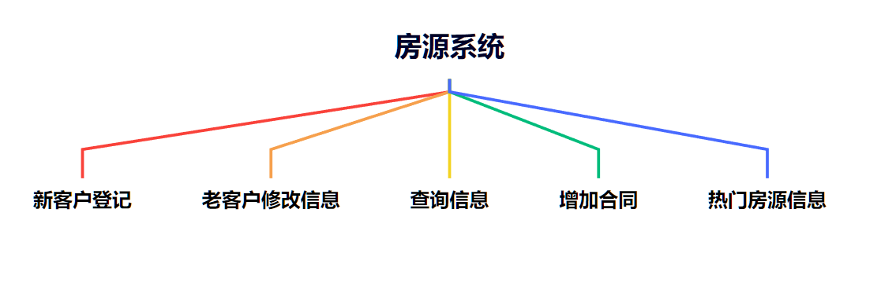

二．详细设计和主要流程图（建议该部分每幅图应辅以必要的文字说明，以讲清楚流程和算法为准）
（1） 主菜单函数
此函数功能为提供键盘式选择菜单以调用不同函数。其流程如图所示。
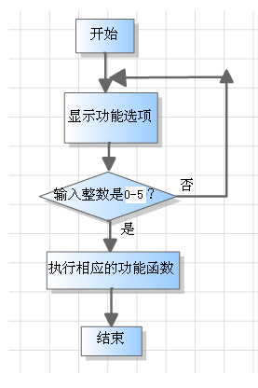

(2) 新客户登记
键盘按照提示格式输入内容，系统做出相应处理并保存
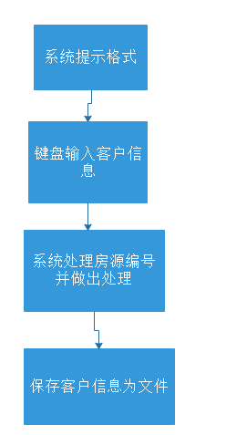

(3) 老客户信息修改
根据输入客户信息姓名，做出做出修改
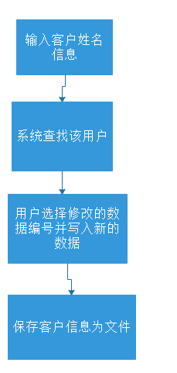

4.提供房源信息查询
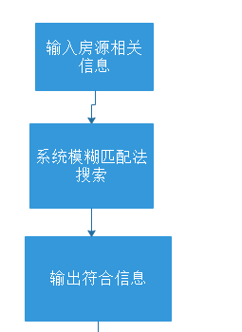
5.销售合同
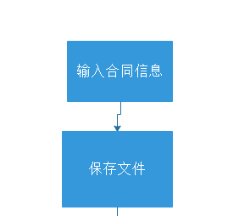

§1.3程序设计及代码分析

源程序如下：分为一下部分
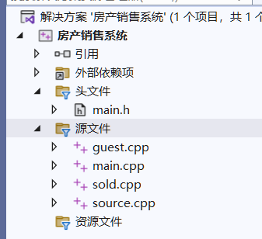
main函数为主函数,其他的.cpp各自负责相关信息，main.h负责全部的数据结构以及函数声明
首先mian.h部分
#pragma once
#define _CRT_SECURE_NO_WARNINGS 1
#include <string.h>
#include<time.h>
#include<stdio.h>
#include<stdlib.h>
//房源信息
//source.txt
struct PropertyInfo {
int id;
char direct[20];//朝向
char floor[12];
char Sarea[20];
int price;
int cnt;//有购买意向的人数
};

//客户信息
//guest.txt
struct PeopleInfo {
char phone[12];
char name[20];
char hnum[128];//住房编号
int num;//通话次数
char time[256];//最近电话回访日期
};

//已销售房产的信息
//sold.txt
struct soldInfo {
int id;
char Sarea[20];
int price;
char time[256];//售出时间
char Cno[128];//合同号
char hname[256];//房主姓名
char phone[12];
};

//链表
typedef struct PropertyInfolist {
struct PropertyInfo data;
struct PropertyInfolist* next;
}Prolist;

typedef struct PeopleInfolist {
struct PeopleInfo data;
struct PeopleInfolist* next;
}Peolist;

typedef struct soldInfolist {
struct soldInfo data;
struct soldInfolist* next;
}slist;
//创建Prolist头结点
Prolist* createProHeadList();
//创建Prolist节点
Prolist* createProNode(PropertyInfo data);
//添加Prolist信息
void insertProlist(Prolist*& Head, PropertyInfo data);
//遍历房地产信息
void insearchPro(Prolist* Head);
//链表读取Source文件操作
void readSource(Prolist* headNode, const char* fileURL);
//链表写Source文件
void saveSource(Prolist* headNode, const char* fileURL);

//创建Peolist头结点
Peolist* createPeoHeadList();
//创建Peolist节点
Peolist* createPeoNode(PeopleInfo data);
//添加Peolist信息
void insertPeolist(Peolist*& Head, PeopleInfo data);
//遍历客户信息
void insearchPeo(Peolist* Head);
//链表读取Source文件操作
void readGuest(Peolist* headNode, const char* fileURL);

void saveGuest(Peolist* headNode, const char* fileURL,const char*t);

//创建slist头结点
slist* createSHeadList();
//创建slist节点
slist* createSNode(soldInfo data);
//添加slist信息
void insertSlist(slist*& Head, soldInfo data);
//链表读取sold文件操作
void readSold(slist* headNode, const char* fileURL);
//链表写sold文件
void saveSold(slist* headNode, const char* fileURL);
其次guest.cpp部分
#include"main.h"
//创建Peolist头结点
Peolist* createPeoHeadList()
{
Peolist* HeadList = NULL;
HeadList = (Peolist*)calloc(1, sizeof(Peolist));
HeadList->next = NULL;
return HeadList;
}
//创建Peolist节点
Peolist* createPeoNode(PeopleInfo data)
{
Peolist* newNode = (Peolist*)calloc(1, sizeof(Peolist));
newNode->data = data;
newNode->next = NULL;
return newNode;
}
//添加Peolist信息
void insertPeolist(Peolist*& Head, PeopleInfo data)
{
Peolist* newList = createPeoNode(data);
newList->next = Head->next;
Head->next = newList;
}

void insearchPeo(Peolist* Head)
{
Peolist* Move = Head->next;
printf("电话\t姓名\t有意向住房编号\t通话次数\t最近电话回访日期\n");
while (Move != NULL)
{
printf("%s\t%s\t%s\t%s\t%s\n"
, Move->data.phone, Move->data.name, Move->data.hnum, Move->data.num, Move->data.time);
Move = Move->next;
}
}

void readGuest(Peolist* headNode, const char* fileURL)
{
FILE* fp = fopen(fileURL, "r");
if (fp == NULL)
{
fp = fopen(fileURL, "w");
fclose(fp);
return;
}
PeopleInfo tmp;
while (fscanf(fp, "%s\t%s\t%s\t%d\t%s\n", tmp.phone, tmp.name, tmp.hnum, &tmp.num, tmp.time) != EOF)
{
insertPeolist(headNode, tmp);
}
fclose(fp);
}

void saveGuest(Peolist* headNode, const char* fileURL,const char*t)
{
FILE* fp = fopen(fileURL, t);
Peolist* Move = headNode->next;
while (Move)
{
fprintf(fp, "%s\t%s\t%s\t%d\t%s\n",
Move->data.phone, Move->data.name, Move->data.hnum, Move->data.num, Move->data.time);
Move = Move->next;
}
fclose(fp);
}
然后sold.cpp部分
#include"main.h"
//创建slist头结点
slist* createSHeadList()
{
slist* HeadList = NULL;
HeadList = (slist*)calloc(1, sizeof(slist));
HeadList->next = NULL;
return HeadList;
}
//创建slist节点
slist* createSNode(soldInfo data)
{
slist* newNode = (slist*)calloc(1, sizeof(slist));
newNode->data = data;
newNode->next = NULL;
return newNode;
}
//添加slist信息
void insertSlist(slist*& Head, soldInfo data)
{
slist* newList = createSNode(data);
newList->next = Head->next;
Head->next = newList;
}

//链表读取sold文件操作
void readSold(slist* headNode, const char* fileURL)
{
FILE* fp = fopen(fileURL, "r");
if (fp == NULL)
{
fp = fopen(fileURL, "w");
fclose(fp);
return;
}
soldInfo tmp;
while (fscanf(fp, "%d\t%s\t%d\t%s\t%s\t%s\t%s\n", tmp.id,tmp.Sarea,tmp.price,tmp.time,tmp.Cno,tmp.hname,tmp.phone) != EOF)
{
insertSlist(headNode, tmp);
}
fclose(fp);
}
//链表写sold文件
void saveSold(slist* headNode, const char* fileURL)
{
FILE* fp = fopen(fileURL, "a+");
slist* Move = headNode->next;
while (Move)
{
fprintf(fp, "%d\t%s\t%d\t%s\t%s\t%s\t%s\n",
Move->data.id, Move->data.Sarea, Move->data.price, Move->data.time, Move->data.Cno,Move->data.hname,Move->data.phone);
Move = Move->next;
}
fclose(fp);
}
然后source.cpp部分
#include"main.h"
//创建Prolist头结点
Prolist* createProHeadList()
{
Prolist* HeadList = NULL;
HeadList = (Prolist*)calloc(1, sizeof(Prolist));
HeadList->next = NULL;
return HeadList;
}

//创建Prolist节点
Prolist* createProNode(PropertyInfo data)
{
Prolist* newNode = (Prolist*)calloc(1, sizeof(Prolist));
newNode->data = data;
newNode->next = NULL;
return newNode;
}

//添加Prolist信息
void insertProlist(Prolist*& Head, PropertyInfo data)
{
Prolist* newList = createProNode(data);
newList->next = Head->next;
Head->next = newList;
}

//
//遍历房地产信息
void insearchPro(Prolist* Head)
{
Prolist* Move = Head->next;
printf("编号\t朝向\t楼层(总层数_层位)\t面积\t价格\t购买意向的人数\n");
while (Move != NULL)
{
printf("%d\t%s\t%s\t%s\t%d\t%d\n"
, Move->data.id, Move->data.direct, Move->data.floor, Move->data.Sarea, Move->data.price, Move->data.cnt);
Move = Move->next;
}
}
//
//链表读取Source文件操作
void readSource(Prolist* headNode, const char* fileURL)
{
FILE* fp = fopen(fileURL, "r");
if (fp == NULL)
{
fp = fopen(fileURL, "w");
fclose(fp);
return;
}
PropertyInfo tmp;
while (fscanf(fp, "%d\t%s\t%s\t%s\t%d\t%d\n", &tmp.id, tmp.direct, tmp.floor, tmp.Sarea, &tmp.price, &tmp.cnt) != EOF)
{
insertProlist(headNode, tmp);
}
fclose(fp);
}
//
//链表写Source文件
void saveSource(Prolist* headNode, const char* fileURL)
{
FILE* fp = fopen(fileURL, "w");
Prolist* Move = headNode->next;
while (Move)
{
fprintf(fp, "%d\t%s\t%s\t%s\t%d\t%d\n",
Move->data.id, Move->data.direct, Move->data.floor, Move->data.Sarea, Move->data.price, Move->data.cnt);
Move = Move->next;
}
fclose(fp);
}
最后main.cpp部分
#include"main.h"
typedef struct cntInfo
{
int id;//住房编号
int cnt;
}Cinfo;

typedef struct Cnt_s{
Cinfo data;
struct Cnt_s* next;
}Cnt_t;

//创建Cnt_t头结点
Cnt_t* createCnt_tHead()
{
Cnt_t* HeadList = NULL;
HeadList = (Cnt_t*)calloc(1, sizeof(Cnt_t));
HeadList->next = NULL;
return HeadList;
}

Cnt_t* createCnt_t(Cinfo data)
{
Cnt_t* newNode = (Cnt_t*)calloc(1, sizeof(Cnt_t));
newNode->data = data;
newNode->next = NULL;
return newNode;
}

void insertCnt_t(Cnt_t*& Head, Cinfo data)
{
Cnt_t* newList = createCnt_t(data);
newList->next = Head->next;
Head->next = newList;
}
Cnt_t* chead = createCnt_tHead();
//菜单
void menu()
{
printf("欢迎来到房产销售管理系统\n");
printf(" 1.新客户登记 \n");
printf(" 2.老客户信息修改\n" );
printf(" 3.提供房源信息查询 \n") ;
printf(" 4.热门房源信息 \n");
printf(" 5.增加销售合同 \n");
printf(" 0.退出系统\n") ;
}

//
//用户交互按键封装
int keyDown()
{
printf("请选择:");
int cmd=0;
scanf("%d", &cmd);
return cmd;
}

void dealcnt(Cnt_t* &head,int id)
{
Cnt_t* Move = head->next;
while (Move)
{
if (Move->data.id == id)
{
++Move->data.cnt;
}
}
cntInfo cinfo;
cinfo.id = id;
cinfo.cnt = 1;
insertCnt_t(head, cinfo);
}

void updateProCnt(Cnt_t*& h)
{
Prolist* head = createProHeadList();
readSource(head, "source.txt");
Cnt_t* cnt = h->next;
Prolist* incnt = head->next;
while (cnt)
{
while (incnt)
{
if (incnt->data.id == cnt->data.id)
{
incnt->data.cnt = cnt->data.cnt;
}
incnt = incnt->next;
}
cnt = cnt->next;
}
saveSource(head, "source.txt");
}

void newPeoInfo(Peolist *&PeoHead)
{
system("cls");
printf("请输入信息:姓名 电话 有购买意向的住房编号(最多3个，用英文逗号隔开)\n");
PeopleInfo newPeo;
scanf("%s%s%s", &newPeo.name, &newPeo.phone, &newPeo.hnum);
char* s = strtok(newPeo.hnum, ",");
while (s)
{
dealcnt(chead,atoi(s));
s = strtok(NULL, ",");
}
updateProCnt(chead);//更新房源信息
newPeo.num = 0;
strcpy(newPeo.time, "null");
insertPeolist(PeoHead, newPeo);
saveGuest(PeoHead, "guest.txt","a+");
printf("登记成功\n");
}

void changeData(PeopleInfo &t)
{
printf("请输入你要更改的数据：1.修改有购买意向的住房编号2.最近修改回访日期3.修改通话次数4.修改客户电话0退出\n");
int num = 0;
scanf("%d", &num);
while (num)
{
char buf[256] = { 0 };
printf("请输入更改的数据:");
scanf("%s", buf);
switch (num)
{
case 1:
memset(&t.hnum, 0, sizeof(t.hnum));
strcpy(t.hnum, buf);
break;
case 2:
memset(&t.time, 0, sizeof(t.time));
strcpy(t.time, buf);
break;
case 3:
t.num = atoi(buf);
break;
case 4:
memset(&t.phone, 0, sizeof(t.phone));
strcpy(t.phone, buf);
break;
}
printf("是否继续，继续写入相应序号即可，退出写0\n");
scanf("%d", &num);
}

}
void oldChangeInfo()
{
Peolist* oldPeoHead = createPeoHeadList();
readGuest(oldPeoHead, "guest.txt");
Peolist* Move = oldPeoHead->next;
char name[256] = { 0 };
printf("输入你的姓名:");
scanf("%s", &name);
while (Move)
{
if (strcmp(Move->data.name, name) == 0)
{
printf("姓名\t电话\t\t有意向住房编号\t通话次数\t最近电话回访日期\n");
printf("%s\t%s\t%s\t %d\t %s\n", Move->data.name, Move->data.phone, Move->data.hnum, Move->data.num, Move->data.time);
changeData(Move->data);
printf("修改后的数据如下：\n");
printf("%s\t%s\t%s\t %d\t %s\n", Move->data.name, Move->data.phone, Move->data.hnum, Move->data.num, Move->data.time);
break;
}
Move = Move->next;
}
saveGuest(oldPeoHead, "guest.txt","w");
if (oldPeoHead)
{
free(oldPeoHead);
}
}

// 在字符串中查找下划线的位置
char* _floor(char*str)
{
char* underscorePos = strchr(str, '_');
char* afterUnderscore = underscorePos + 1;
return afterUnderscore;
}

// 查询房源信息，并将符合条件的信息存储到新链表中
Prolist* queryAndStorePropertyInfo(Prolist* headNode, const char* direct, const char* floor, const char* sarea, int minPrice, int maxPrice) {
int count = 0; // 符合条件的房源数量

// 创建用于存储结果的链表头结点
Prolist* resultHead = createProHeadList();
Prolist* resultCurrent = resultHead;

Prolist* current = headNode->next;
while (current != NULL) {
// 检查每个房源是否符合条件
if (strcmp(current->data.direct, direct) == 0 &&
strcmp(_floor(current->data.floor), floor) == 0 &&
strcmp(current->data.Sarea, sarea) == 0 &&
current->data.price >= minPrice &&
current->data.price <= maxPrice) {
// 创建新节点存储符合条件的房源信息
Prolist* newNode = createProNode(current->data);

// 将新节点插入结果链表
resultCurrent->next = newNode;
resultCurrent = resultCurrent->next;

// 输出符合条件的房源信息
printf("房源编号：%d\n", current->data.id);
printf("朝向：%s\n", current->data.direct);
printf("楼层：%s\n", current->data.floor);
printf("面积：%s\n", current->data.Sarea);
printf("价格：%d\n", current->data.price);
printf("------------------------\n");

count++;
}

current = current->next;
}

// 输出符合条件的房源数量
printf("符合条件的房源数量：%d\n", count);

return resultHead;
}
void searchProInfo()
{
Prolist* head = createProHeadList();
readSource(head, "source.txt");
char direct[20];
char floor[12];
char sarea[20];
int minPrice, maxPrice;
printf("请输入查询条件：\n");
printf("朝向：");
scanf("%s", direct);
printf("楼层：");
scanf("%s", floor);
printf("面积：");
scanf("%s", sarea);
printf("最低价格：");
scanf("%d", &minPrice);
printf("最高价格：");
scanf("%d", &maxPrice);
// 执行查询并输出结果

Prolist* resultHead = queryAndStorePropertyInfo(head, direct, floor, sarea, minPrice, maxPrice);
Prolist* Move = resultHead;
while (Move)
{
printf("%d\t%s\t%s\t%s\t%d\t%d\n", Move->data.id, Move->data.direct, Move->data.floor, Move->data.Sarea, Move->data.price, Move->data.cnt);
Move = Move->next;
}
}

// 比较函数，用于按照 cnt 从大到小排序
int compareByCnt(const void* a, const void* b) {
const Prolist* nodeA = *(const Prolist**)a;
const Prolist* nodeB = *(const Prolist**)b;
return nodeB->data.cnt - nodeA->data.cnt;
}

// 排序链表
void sortByCnt(Prolist* head) {
// 统计链表长度
size_t length = 0;
Prolist* current = head->next;
while (current != NULL) {
length++;
current = current->next;
}

// 分配数组用于存储链表节点指针
Prolist** nodeArray = (Prolist**)malloc(length * sizeof(Prolist*));
if (nodeArray == NULL) {
// 处理内存分配失败的情况
return;
}

// 将链表节点指针存储到数组中
size_t index = 0;
current = head->next;
while (current != NULL) {
nodeArray[index++] = current;
current = current->next;
}

// 使用 qsort 对数组进行排序
qsort(nodeArray, length, sizeof(Prolist*), compareByCnt);

// 重新链接排序后的链表节点
head->next = NULL;
for (size_t i = 0; i < length; ++i) {
nodeArray[i]->next = head->next;
head->next = nodeArray[i];
}

// 释放数组内存
free(nodeArray);
}

void sortPro()
{
Prolist* head = createProHeadList();
readSource(head, "source.txt");
// 调用排序函数
sortByCnt(head);
// 输出排序后的结果
Prolist* Move = head->next;
printf("编号\t朝向\t楼层(总层数_层位)\t面积\t价格\t购买意向的人数\n");
while (Move != NULL) {
// 输出节点的数据
printf("%d\t%s\t%s\t%s\t%d\t%d\n"
, Move->data.id, Move->data.direct, Move->data.floor, Move->data.Sarea, Move->data.price, Move->data.cnt);
Move = Move->next;
}
// 释放链表内存
Move = head;
while (Move != NULL) {
Prolist* next = Move->next;
free(Move);
Move = next;
}
}
void soldData(slist* &Shead)
{
printf("增加合同信息：住房编号 面积 价格 销售时间 合同号 房主姓名 电话号码\n");
int num = 0;
soldInfo newInfo;
do
{
memset(&newInfo,0, sizeof(newInfo));
scanf("%d%s%d%s%s%s%s", &newInfo.id, &newInfo.Sarea, &newInfo.price, &newInfo.time, &newInfo.Cno, &newInfo.hname, &newInfo.phone);
printf("是否继续添加，是1否0\n");
scanf("%d", &num);
} while (num);
insertSlist(Shead, newInfo);
saveSold(Shead, "sold.txt");
printf("添加成功\n");
}
int main()
{
Peolist* PeoHead = createPeoHeadList();
slist* Shead = createSHeadList();
/*list* Headlist = createHeadList();
readFile(Headlist, ".txt");*/
while (1)
{
menu();
int choice=keyDown();
switch (choice)
{
case 0:
printf("欢迎下次来访\n");
exit(0);
case 1:
newPeoInfo(PeoHead);
break;
case 2:
oldChangeInfo();
break;
case 3:
searchProInfo();
break;
case 4:
sortPro();
break;
case 5:
soldData(Shead);
break;
}
system("pause");
system("cls");
}

return 0;
}

§1.4实验数据及运行效果截图
（建议该部分每幅图应辅以必要的文字说明，而不是纯粹的图片展示）

- 新增客户
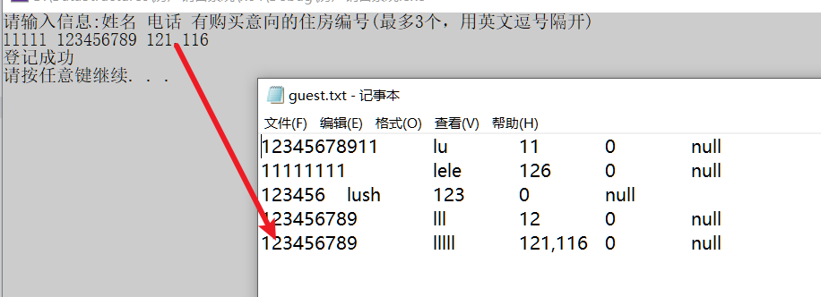
- 查询信息并修改信息
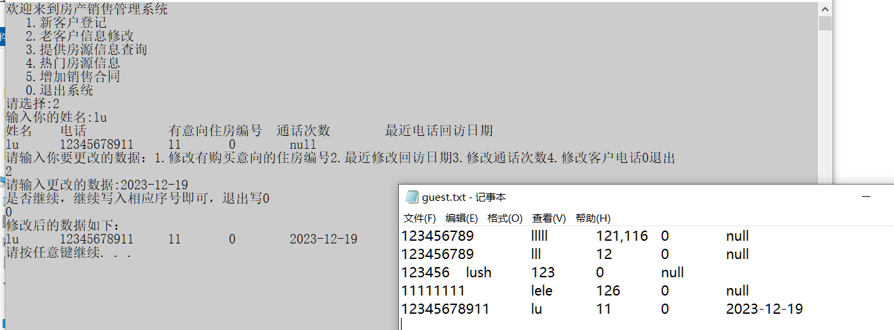

- 提供房源信息查询
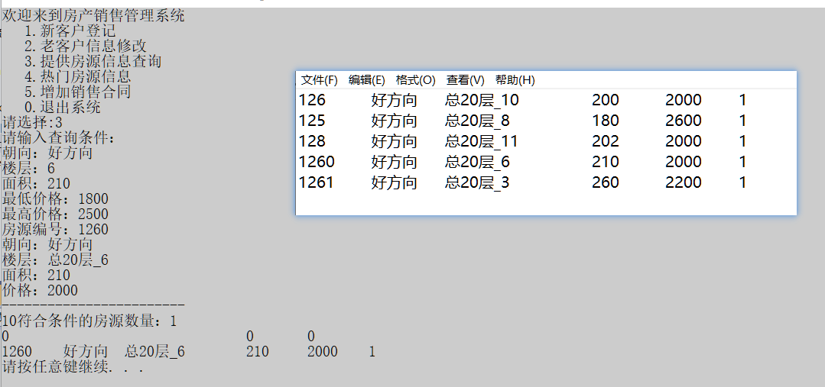

四．热门房源信息
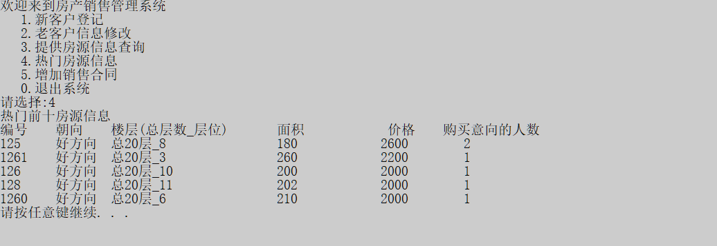

- 增加销售合同
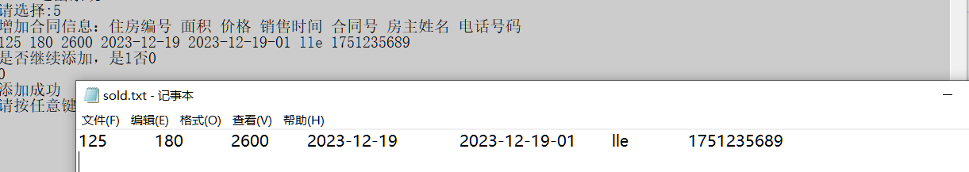

六．退出系统
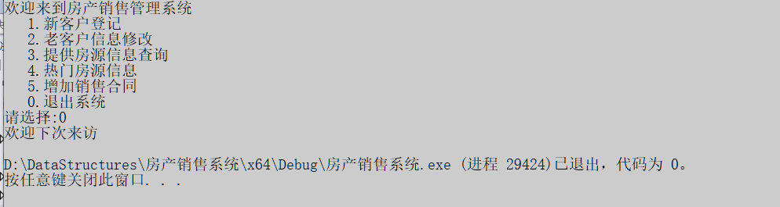

§1.5设计中出现的错误及解决方法
一．读取文件中文是乱码，于是调节文本编码格式，将默认的UTF-8改成ANSI就好了。

二．在调用各个功能函数时，主菜单界面总是再次出现，执行框内输出内容越来越繁杂冗长，影响使用效果。在<stdlib.h>头文件里定义的有执行清屏操作的库函数system(“cls”);于是我在menu()函数里加上这一语句，立竿见影。

课程设计总结

通过这几天的c语言课程设计，让我对c语言的知识进行了一次系统的回顾。通过这次上机实习，让我综合应用起整个学期的基础知识，编写程序渐渐地建立起了规模，从做题练习走向实际应用的层面。感受到了编程在实际生活中起到的重要作用。
这次的实习对我们来说很有挑战，但是这也能锻炼我们的能力，这是一个提升我编程能力的好机会。在实习过程中我遇到了各种各样的问题，常常事与愿违。对于解决方法显而易见的问题，能自己解决的尽量自己解决，实在感到自己余力不足，就与同学们一起探讨，智慧的火花在不断切磋中才会闪耀光芒，照亮通向解决问题的隧道！

XXXXXXXXXXXX

